

6
º PLANO DE AÇÃO DE GOVERNO ABERTO NO ÂMBITO DA OGP
8
ª REUNIÃO DE MONITORAMENTO DO COMPROMISSO 8
Participação Social e Educação Popular nos Territórios
INFORMAÇÕES GERAIS DA REUNIÃO:
1
2
. Data: 12.12.2025
. Local: Reunião virtual - Aplicativo Microsoft Teams
PARTICIPANTES PRESENTES:
1
.ꢀ Secretaria-Geral da Presidência da República/Secretaria Nacional de Participação Social (SNPS-PR)
a. Thiago Fernando dos Santos Texeira
2
.
Ministério da Saúde (MS)
a. Hannna Gabrielle Santos Moreira os santos
b. Juliana Ramos Bruno
c. Maria Rocineide Ferreira da Silva
d. Teresa Maria Passarella
3
4
. Ministério de Gestão e Inovação de Serviços (MGI)
a. Levinsky Alves de Sousa
. Ministério do Desenvolvimento Social e Assistência Social, Família e Combate à Fome (MDS)
a. Barbara Cavalcante
b. Robson Nascimento
5
. Equipe de Monitoramento (CGU)
a. Fernanda Montenegro Calado
b. Robson Luiz da Rocha e Silva
c. Simone Fonseca Cherin

TÓPICOS ABORDADOS:
•
•
•
Informes gerais.
Revisitar os marcos e seus respectivos prazos de execução.
Encaminhamentos.
DESENVOLVIMENTO:
A reunião iniciou-se com a representante da equipe de Governo Aberto da Controladoria-Geral da União
(CGU) dando boas-vindas e agradecendo o apoio e compromisso de todos os atores envolvidos na execução
do Compromisso 8.
Na sequência, a equipe de monitoramento apresentou uma síntese das principais ações realizadas no
processo de revisão do plano de ação. Informou que foi concluída a elaboração e publicação do Relatório
de Análise do Progresso do Plano, documento que reúne uma avaliação detalhada dos avanços e desafios
na implementação dos compromissos do 6º Plano de Ação. Destacou também a realização, no dia 01/12,
do Diálogo com a Sociedade Civil, conduzido de forma virtual, com o objetivo de apresentar os resultados
do relatório e coletar sugestões para o aprimoramento da execução do plano.
A equipe ressaltou ainda que está aberta, até 19/12/2026, na plataforma Brasil Participativo, a consulta
pública sobre a implementação do plano de ação, que visa coletar sugestões e contribuições da sociedade
a respeito da execução dos compromissos existentes, da possibilidade de modificação dos marcos vigentes
e da proposição de novos marcos que possam fortalecer o progresso do plano.
Em continuidade, foi informado que as oficinas de cocriação para a revisão dos compromissos estão
previstas para ocorrer na última semana de março de 2026. Nessas oficinas, além do monitoramento das
ações, os participantes terão oportunidade de fornecer feedback detalhado sobre as sugestões coletadas
nas etapas anteriores, discutindo a viabilidade e relevância de cada proposta. Nesse momento, também
será possível revisar e ajustar os marcos dos compromissos existentes, bem como propor novos marcos
que fortaleçam a implementação das iniciativas. A equipe incentivou os participantes a indicarem novos
atores que possam contribuir com o processo, solicitando que essas sugestões sejam encaminhadas à CGU
para avaliação e eventual convite.
Para encerrar as considerações iniciais, a equipe de monitoramento informou que está sendo elaborada a
Estratégia de Governo Aberto em parceria com o CIGA e o Grupo de Trabalho de Governo Aberto do
Conselho de Transparência, Integridade e Combate à Corrupção (CTICC) da CGU. No momento, a equipe
está finalizando um diagnóstico do governo aberto no âmbito do Poder Executivo federal e está também
discutindo proposta de conteúdo para a estratégia.
Em seguida, passou a palavra para o coordenador Thiago Teixeira, da SNPS/PR, que informou que a
Secretaria passa por um processo de transição administrativa, com a chegada da nova gestão e redefinição
de prioridades, o que deverá trazer maior clareza quanto ao andamento das ações a partir do mês de
janeiro. Ressaltou-se que alguns marcos passarão por ajustes de prazos, assim como foram registradas


dificuldades de mobilização dos participantes no período de final de ano, especialmente devido às
transições institucionais, sem prejuízo do registro dos avanços já alcançados.
Na sequência, o coordenador, com o apoio dos coordenadores de marco apresentaram o andamento das
atividades realizadas entre outubro e dezembro de 2025, conforme a tabela abaixo.
A próxima reunião ficou agendada para 23 de março de 2026, às 9h30, lembrando que na ocasião será
realizada a oficina de cocriação para a revisão dos marcos do compromisso.
ACOMPANHAMENTO E ENCAMINHAMENTOS:
DATA PREVISTA
MARCOS
RESPONSÁVEIS
OBSERVAÇÕES E ENCAMINHAMENTOS
DE CONCLUSÃOꢀꢀ
Marco 1 – Mapear e
integrar/articular as
políticas públicas de
agentes territoriais
para esta agenda
Marco 2ꢀ–ꢀMapear
entidades que atuam
na promoção e defesa
de direitos e no
Agosto/24
SNPS/SG-PR*
MGI
MS
Marco concluído.
Fevereiro/25
SNPS/SG-PR*
MDS
MGI
Marco concluído.
assessoramento das
políticasꢀpúblicas como
forma de identificação
territorial para
promoção da
participação social
Marco 3ꢀ–
Definir/mapear os
territórios
Junho/25
MS*
SNPS/SG-PR
A representante do MS informou a realização dos
produtos: análise e síntese das evidências relacionadas
a territórios saudáveis e sustentáveis; elaboração de
análise conceitual sobre o tema; e mapeamento
saudáveis/sustentáveis
georreferenciado
dos
territórios
saudáveis
e
sustentáveis. Atualmente, os três produtos já foram
aprovados e estão sob análise da CGAIP/DGIP/SE/MS
para definição da estratégia de apresentação dos
resultados.
Marco 4ꢀ–ꢀMapear
movimentos e práticas
de educação popular
nos territórios
Agosto/2024 SNPS/SG-PR*
Marco concluídoꢀ
MS
ABONG
Angola Comunicação
Marco 5ꢀ–ꢀArticular os Junho/27
movimentos sociais,
sindicais e populares
para as ações do Plano
de Ação de Governo
Aberto
SNPS/SG-PR*
MDS
Foi registrada a dificuldade de mobilização dos
movimentos sociais, sindicais e populares no período,
em razão do final do ano e do processo de transição
institucional, bem como a necessidade de retomar a
articulação com esses atores, com previsão de ajustes
nos prazos para viabilizar uma participação mais efetiva.
Marco 6ꢀ–ꢀArticular
rede aberta e
colaborativa para
formação de agentes
territoriais
Agosto/26
SNPS/SG-PR*
MS
ENFOC/CONTAG
Escola Nacional Paulo
Freire
Registrou-se que houve avanços a partir do
levantamento e da articulação dos agentes das políticas
públicas identificados nos marcos iniciais, considerando
ações já em curso no âmbito do PPA 2024–2027.
Destacou-se a implementação de iniciativas territoriais,
com menção a experiências como a dos agentes de
educação popular em saúde, bem como a existência de
estimativas preliminares sobre o quantitativo de agentes
envolvidos, ressaltando-se a necessidade de refinamento


dos dados e de continuidade da articulação
interministerial.
Marco 7ꢀ–ꢀRealizar
encontros com
organizações,
instituições e
movimentos sociais
que atuam com
educação popular
Marco 8ꢀ–ꢀElaborar
diretrizes e propor
ações comuns para
formação de agentes
territoriais com
Junho/24
Julho/26
ENFOC/CONTAG*
MDS
SNPS/SG-PR
MS
Escola Nacional Paulo
Freire
Marco concluído.
Escola Nacional Paulo
Freire*
MDS
SNPS/SG-PR
MS
MGI
A construção do Marco de Referência da Educação
Popular para as Políticas Públicas, que contou com a
participação das redes de educação popular (Marco 4)
e dos seminários de Participação Social com Educação
Popular nos Territórios (Marco 7), estabeleceu bases
para o desenvolvimento de ações de formação de
agentes territoriais de políticas públicas,
educação popular,
digital e midiática
ENFOC
Instituto Palavra Aberta fundamentadas nos princípios e metodologias da
educação popular. As atividades de formação deverão
ser desenvolvidas de forma mais ampla e estruturada
ao longo de 2026.
Marco 9ꢀ–ꢀPromover
formações em
educação e letramento
crítico, midiático e
digital em territórios
Junho/27
Junho/27
ABONG*
MDS
MS
Instituto Palavra Aberta
Angola Comunicação
Coalizão Direitos na
Rede
Escola Nacional Paulo
Freire*
Este marco não foi tratado na reunião.
Este marco não foi tratado na reunião.
Marco 10 –ꢀRealizar
processos formativos
de participação
popular com
MGI
MS
fortalecimento da
democracia em
territórios
SNPS/SG-PR
ABONG
Coalizão Direitos na Rede
ENFOC/CONTAG
Instituto Palavra Aberta
NOSSAS
Marco 11 –ꢀConstruir Julho/26
campanha de
comunicação que
reforce processos de
participação popular já
existentes
Marco 12 –ꢀConstruir Junho/26
um mutirão nacional
com participação e
NOSSAS*
Angola Comunicação
Este marco não foi tratado na reunião.
Este marco não foi tratado na reunião.
Este marco não foi tratado na reunião.
ENFOC/CONTAG*
Escola Nacional Paulo
Freire
mobilização social
MS
Coalizão Direitos na Rede
SNPS/SG-PR*
Marco 13 –ꢀMonitorar Junho/27
e acompanhar as ações
implantadas
*Coordenadores do marco.

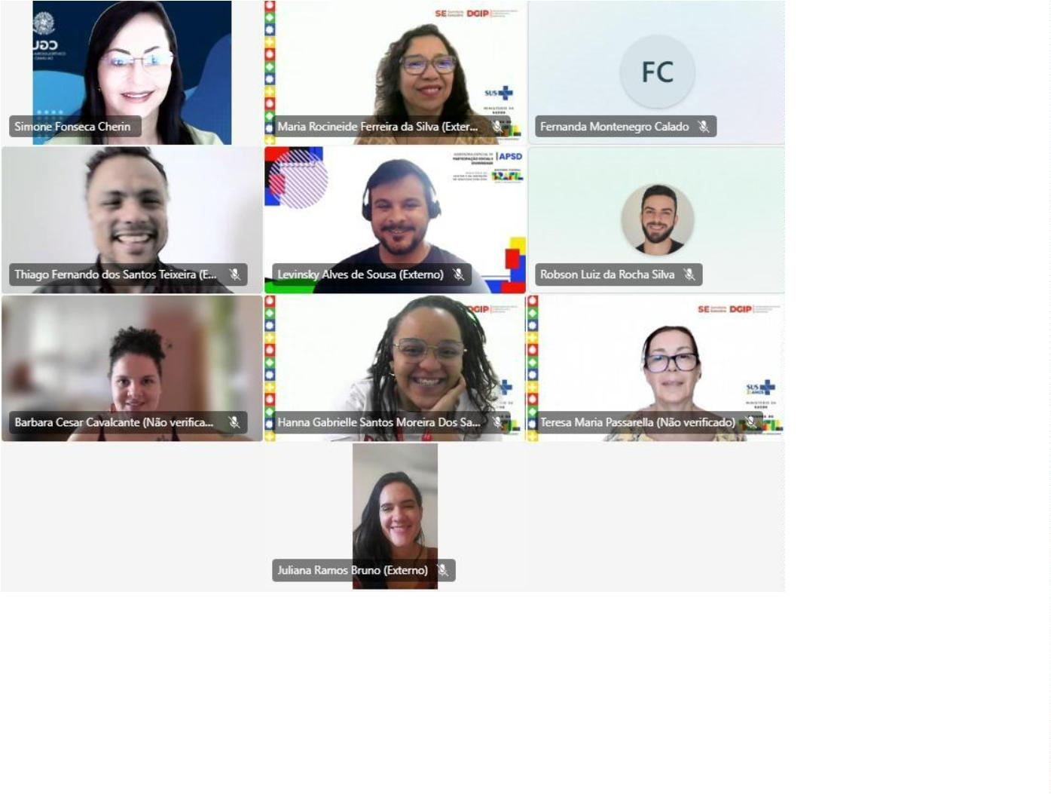
REGISTRO:

